**Guía paso a paso – Construye tu portfolio**

**Crear el blog en Azure**

Para crear el portfolio vamos a hacer uso de Wordpress. Azure permite realizar una instalación de este CMS de manera muy rápida y sencilla. Vamos a ver cómo hacerlo.

En primer lugar, [dirígete a tu cuenta de Azure](http://manage.windowsazure.com/) y le damos a New.

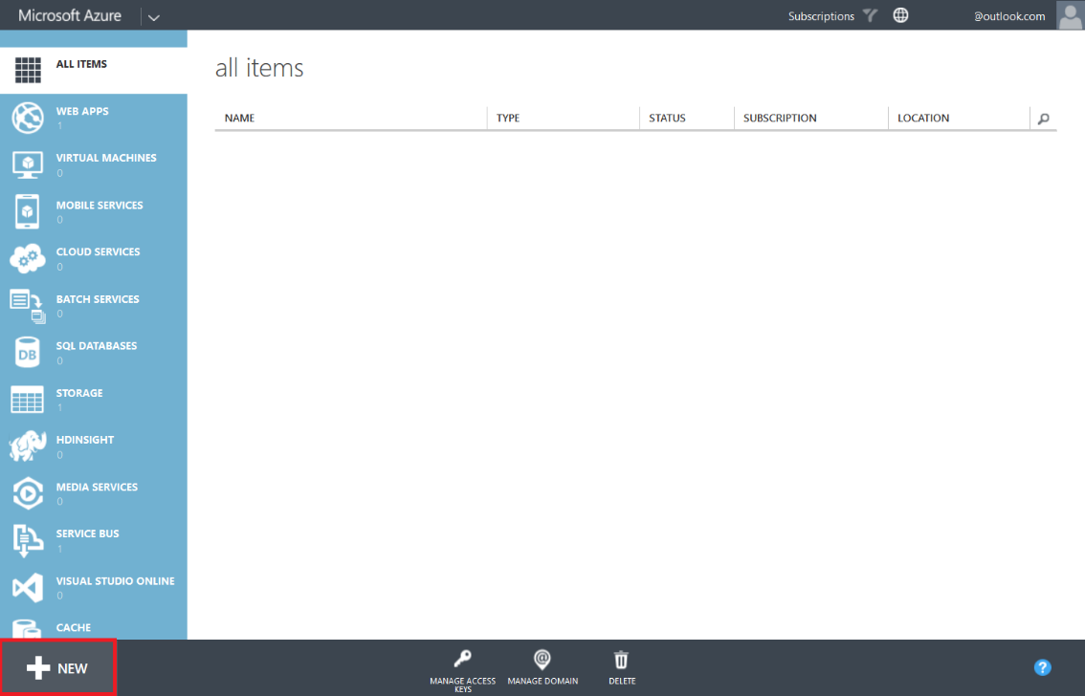

Posteriormente elegimos Compute 🡪 Web App 🡪 From gallery, para así mostrar el listado de software que permite preinstalar Azure.

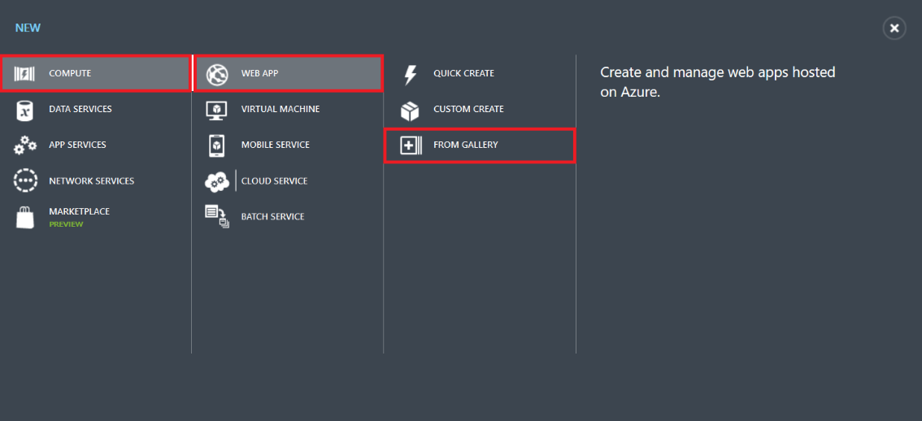

Buscamos Wordpress y le damos a Siguiente .

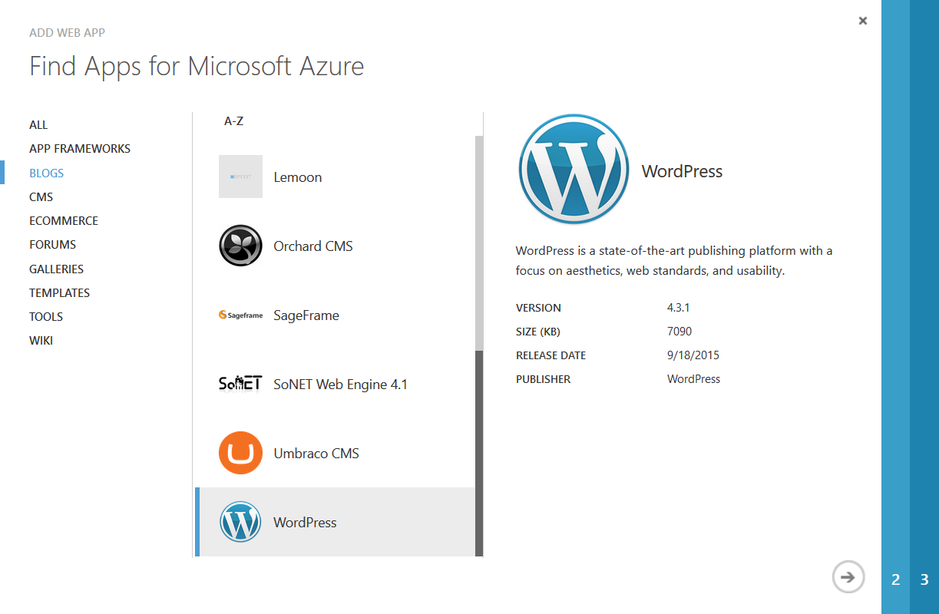

Tendremos que escoger el nombre del blog además de la base de datos, un webscale group, una región y la subscripción que queremos utilizar. Si no tenemos base de datos ni plan, dejamos la opción de crear una nueva, y al darle a siguiente podremos crearla rápidamente. La región donde se encuentre el plan y la base de datos debe ser la misma.

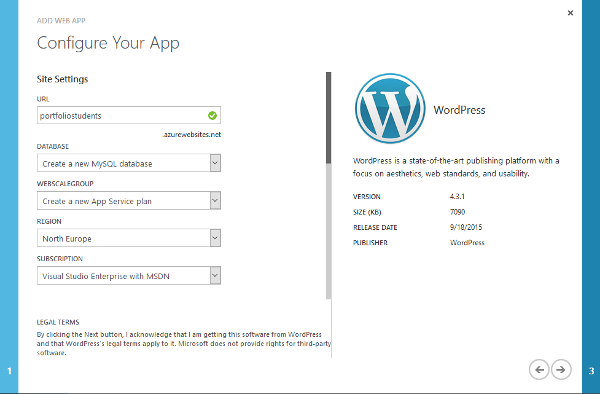

Damos a siguiente, escogemos el nombre de nuestra base de datos y finalizamos. La base de datos debe estar en la misma región que el webscale group.

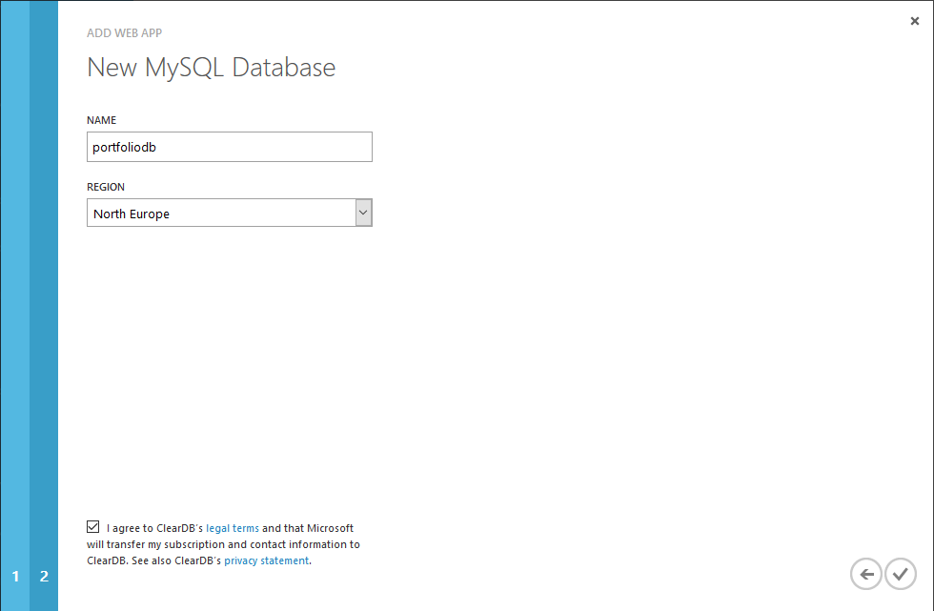

Damos a finalizar y a Azure procederá a crear el blog. Cuando esté finalizado, entramos al enlace y nos llevará directamente al proceso de instalación. donde realizaremos la configuración inicial del blog.

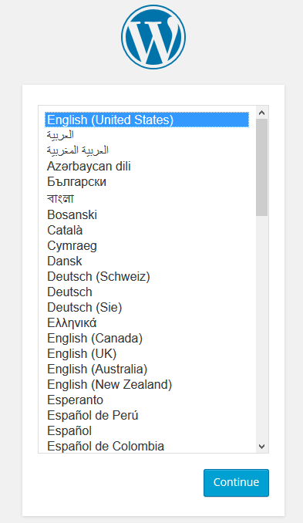

Tras escoger el idioma, se nos pedirá nombre de usuario y contraseña entre otros datos. Se puede poner el que sea, pero hay que tener en cuenta que posteriormente se van a cambiar, por lo que no será vuestro usuario ni contraseña definitivos.

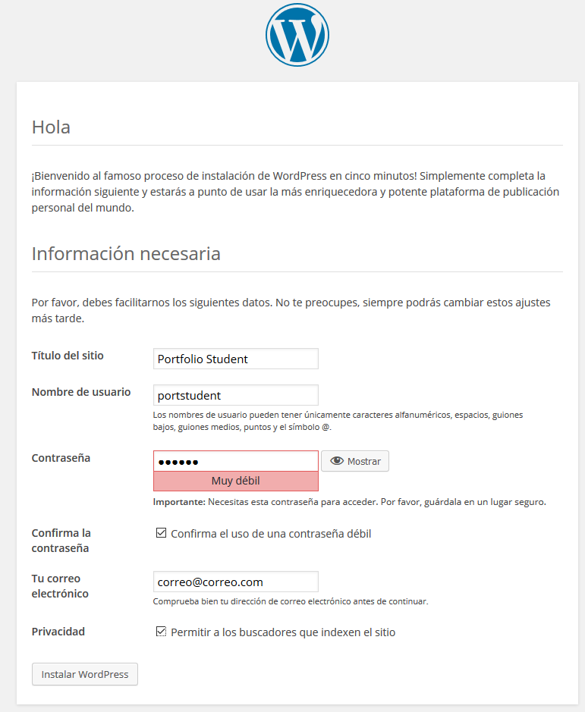

Pulsamos en instalar Wordpress y, a partir de este punto, accedemos con el usuario y contraseña establecidos para proceder a instalar la plantilla predefinida que hemos realizado para realizar el portfolio. Para ello iremos al apartado de plugins.

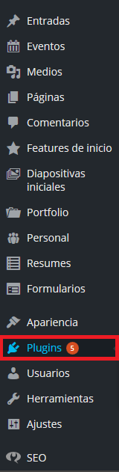

Una vez dentro, pulsamos en Añadir plugin.



Buscamos “WP Clone by WP Academy”, e instalamos el plugin.

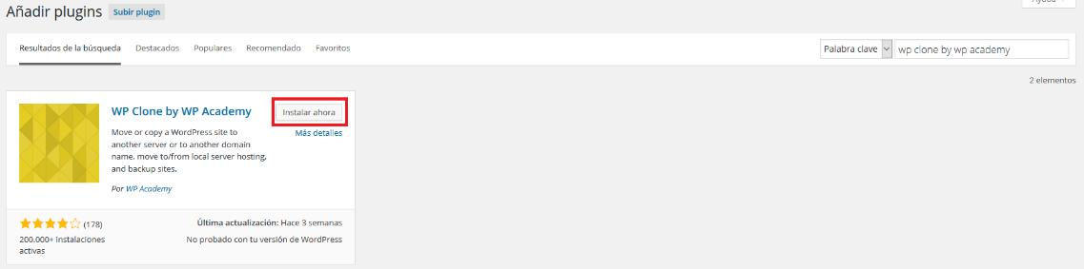

Tras su instalación, lo activamos.

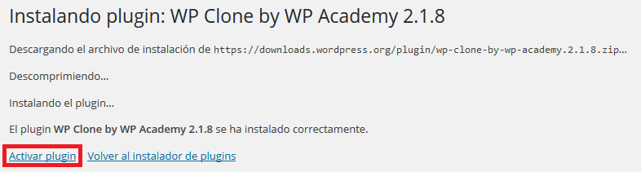

Nos aparecerá un nuevo ítem en la barra lateral, “WP Clone”. Clicamos en él.

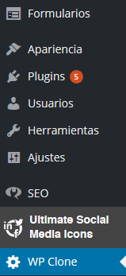

Introducimos la URL: [**http://1drv.ms/1PS6l8U**](http://1drv.ms/1PS6l8U)y pulsamos en “Restore”.

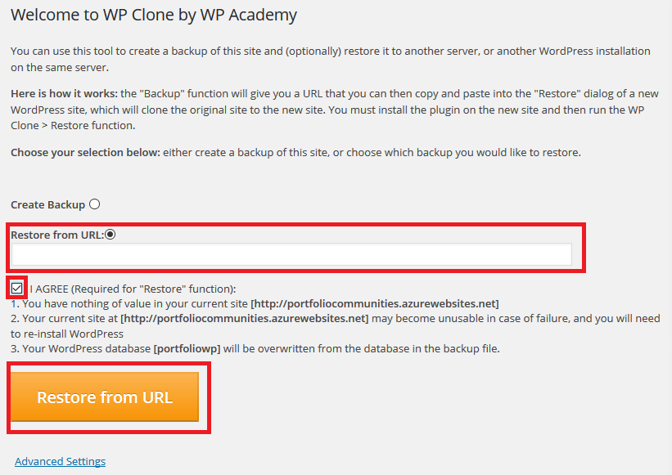

A partir de este momento, el usuario será microadmin y la contraseña 123456. Abriendo el menú de usuario podemos cambiar la contraseña y el nombre (no el usuario). **Es muy importante hacerlo**.

Llegados a este punto ya tendremos la plantilla y los plugins necesarios (iniciales, luego podrás personalizarlo a tu gusto) para poder crear nuestro portfolio.

**Crear un CV**

Entre otras cosas, es interesante mostrar tus motivaciones, habilidades o experiencia adquiridas a lo largo de los años. Por mínima que sea en un principio, ayuda a definir tu perfil, tus metas y cómo vas a enfocar tu carrera profesional. Aquí te indicamos como puedes crear una sección para añadir tu CV.

Desde la página de administración, nos dirigimos a Resumes, y añadimos uno nuevo.

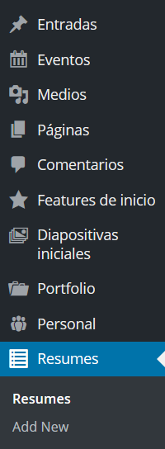

Nos aparecerá una plantilla con los campos de texto que iremos rellenando. En primer lugar, le damos un nombre al CV y posteriormente empezaremos a completarlo. Para ello, en la sección de Resume Builder, empezaremos a añadir secciones. Estas secciones suelen ser una introducción y luego otras que podamos añadir a nuestro gusto (la introducción es opcional también), como por ejemplo la experiencia, educación… personalízalo como quieras.

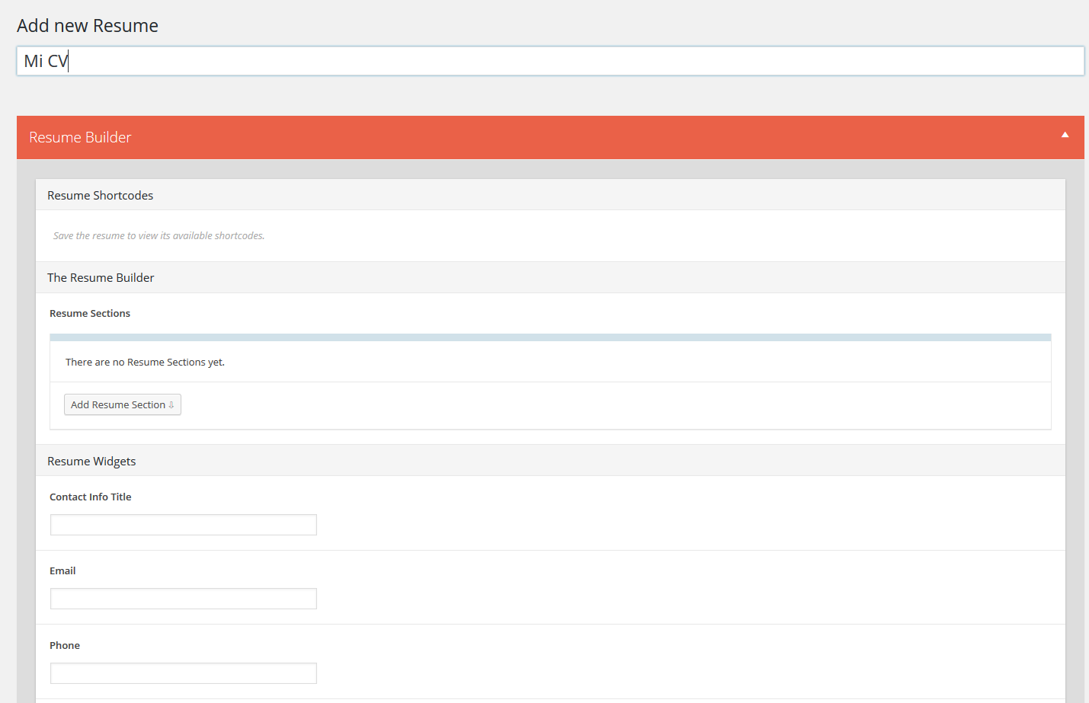

Para añadir una sección pulsa en el botón “Add Resume Section”, escoge el tipo de sección y podrás darle un título y añadirle subsecciones si quieres.

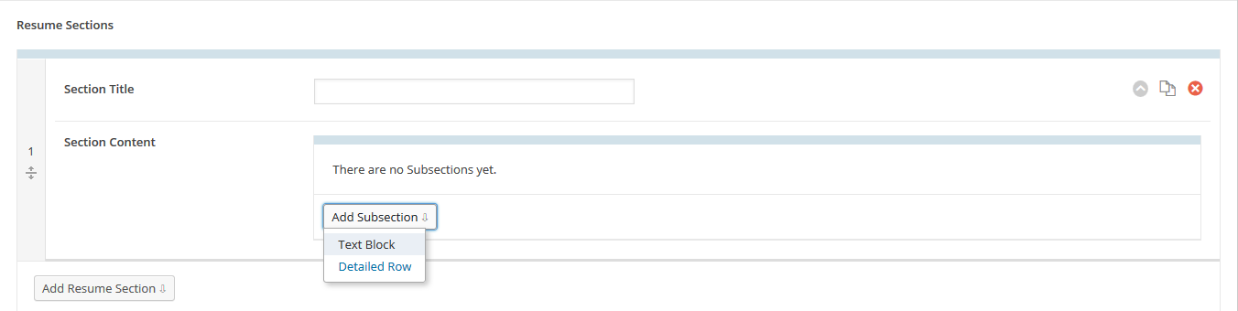

Una vez tengamos las secciones, pasaremos a detallar nuestra información personal.

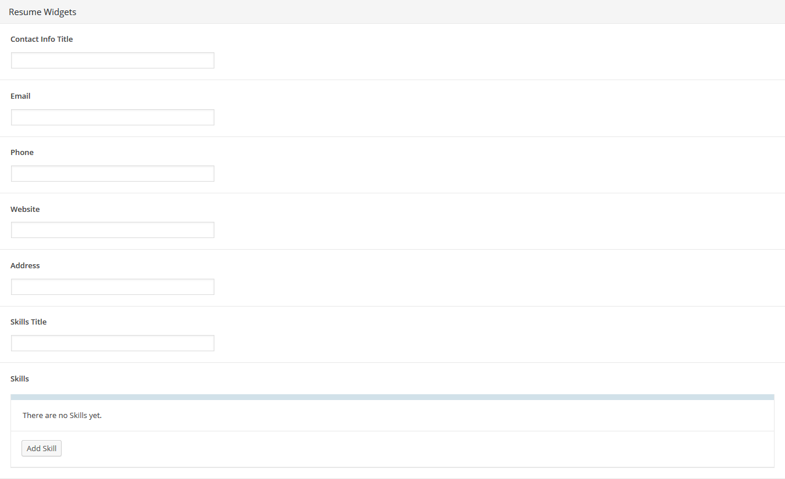

De la misma manera, podremos poner los datos de contacto que deseemos. Por último, tendremos que introducir las habilidades. Para ello, introducimos un título para el apartado de habilidades, y pulsamos en “Add skill” para empezar a añadir todas las que queramos, indicando la habilidad, nuestra destreza y un breve texto justificando ese nivel de destreza.

Cuando hayamos completado todo, pulsamos en publicar, y se nos generará un enlace que apunta a la página con el CV creado.

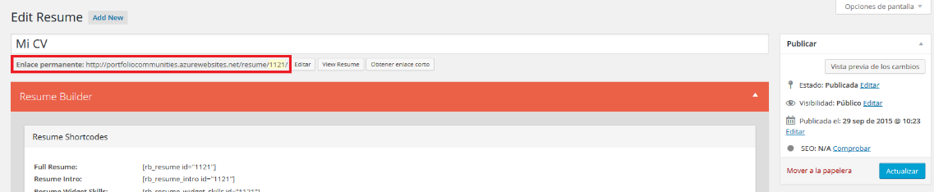

Nos quedaría, si así lo deseamos, añadir un enlace al CV en el menú del portfolio. Para ello, nos dirigimos a Apariencia 🡪 Menús.

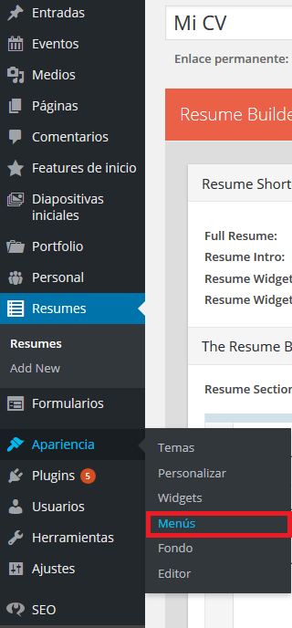

Ya desde ahí, vamos a Resume, escogemos nuestro CV, le damos a Añadir al Menú, y posteriormente a Guardar menú.

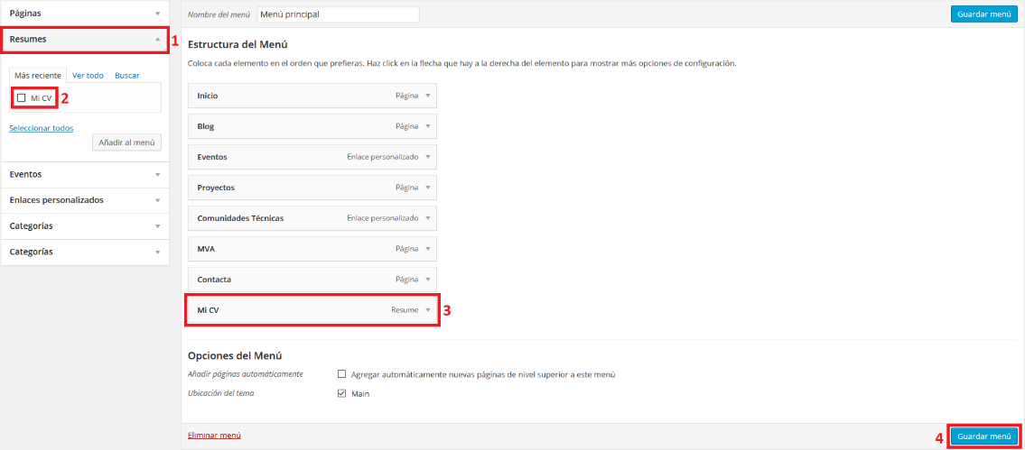

Si todo ha ido bien, ya podremos ver en el menú del portfolio el enlace al CV, y, por supuesto, nuestro CV publicado. ☺

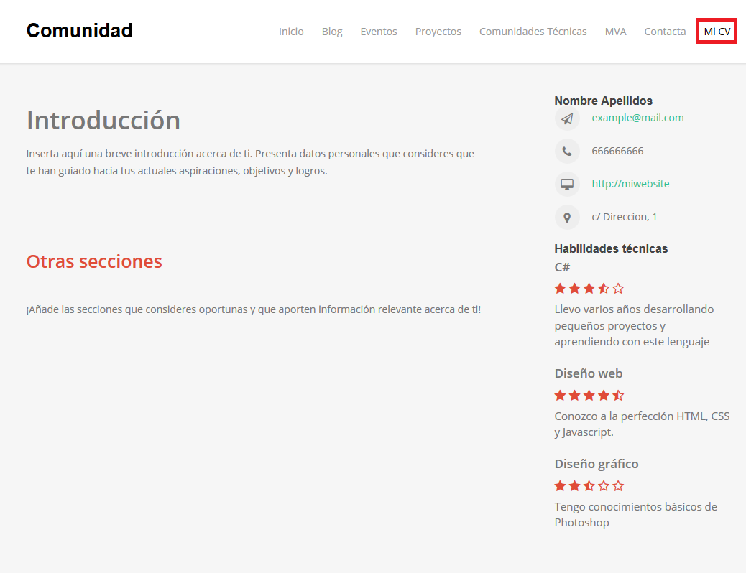

**Incluir tus perfiles a redes sociales**

La plantilla viene precargada con un plugin que te permite personalizar al máximo la manera de mostrar tus perfiles en las redes sociales. Aunque por defecto vienen iconos para las más populares, puedes incluir iconos para otras. Nosotros hemos añadido iconos para incluir perfil de Github y StackOverflow. Ahora bien, ¿cómo hago uso de dichos iconos?

En primer lugar, dirígete al apartado “Ultimate Social Media Icons”, y te aparecerá la siguiente página.

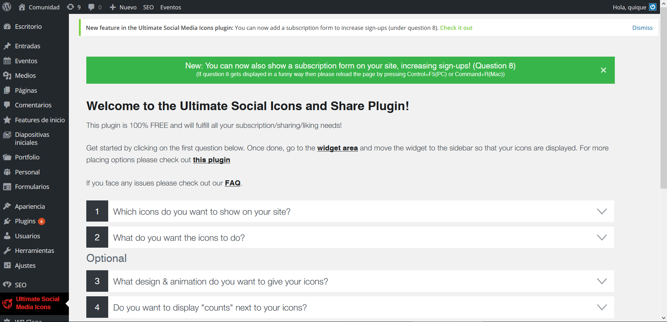

Los pasos más importantes son el 1 y el 2, para elegir qué iconos mostrar y qué acciones realizan estos iconos respectivamente.

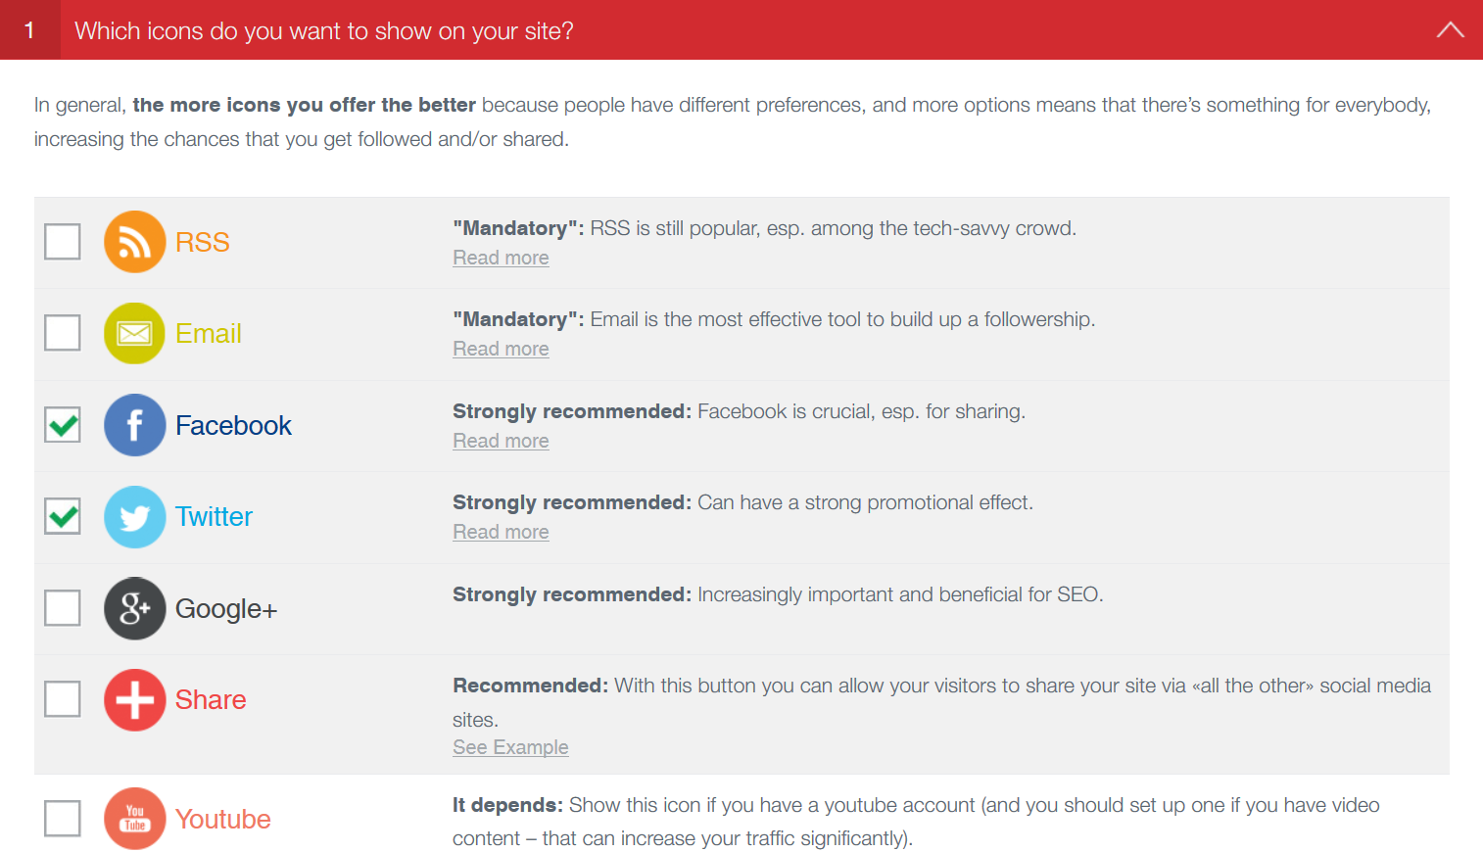

Aquí podras marcar los checkboxes correspondientes a las redes que quieras enlazar. Si hay alguna red que no aparece y deseas añadir, debes dirigirte al final de la sección y escoger “Custom”.



Se te abrirá una ventana para que subas el icono que hará referencia a la red social. Para ello, haz click en Upload. Posteriormente selecciona el archivo que desees subir, y, tras ello, borra la URL que aparece y pulsa en “Insertar en la entrada”.

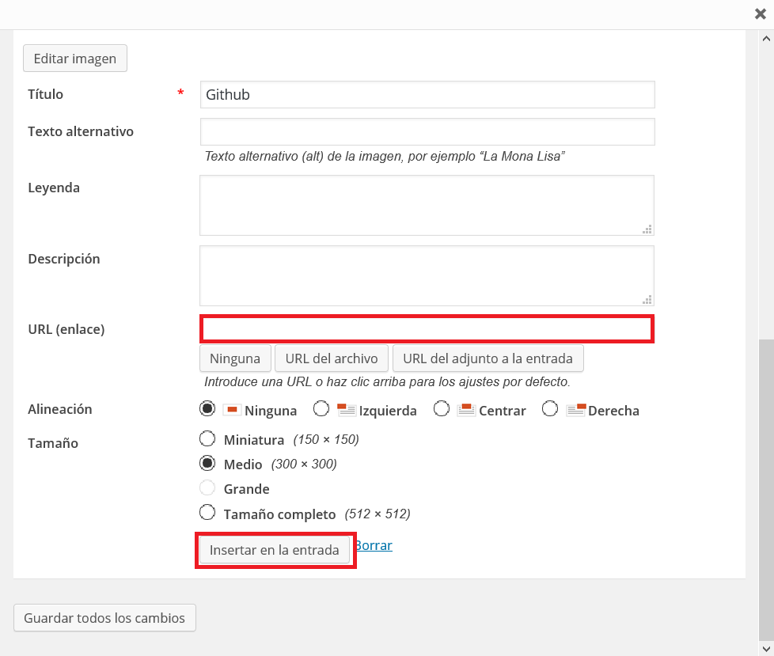

Tras esto, ya deberíamos poder ver el icono. A continuación, falta indicar a qué URL nos dirige (tanto el icono introducido como el resto que hayamos marcado). Para ello, si clicamos en el paso 2, nos aparecerán las opciones que hay por defecto para cada uno de los iconos. En nuestro caso, como queremos que nos dirijan al perfil de la red que representan, simplemente introducimos el link. No obstante, iconos como el de Facebook o Twitter tienen un abanico de opciones más amplio. ¡Juega con ellas y personalízalo a tu gusto!

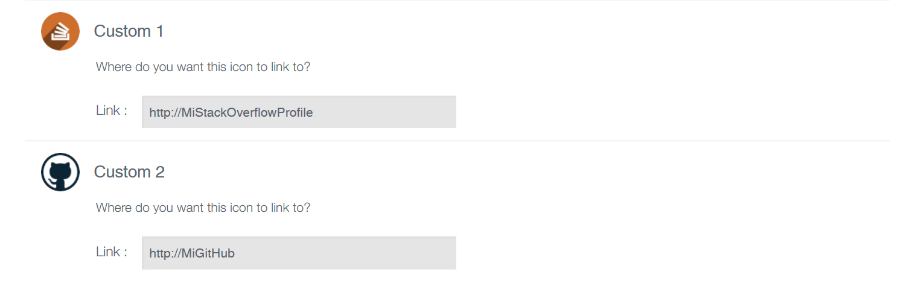

Para acabar, pulsa en “Save All Settings” y dirígete a la página principal del portfolio. ¡Ya deberías ver los iconos elegidos! ¿No te gustan como se muestran en la página? Prueba diferentes opciones. ¡Hay muchísimas opciones diferentes que puedes realizar para gestionar tus perfiles!